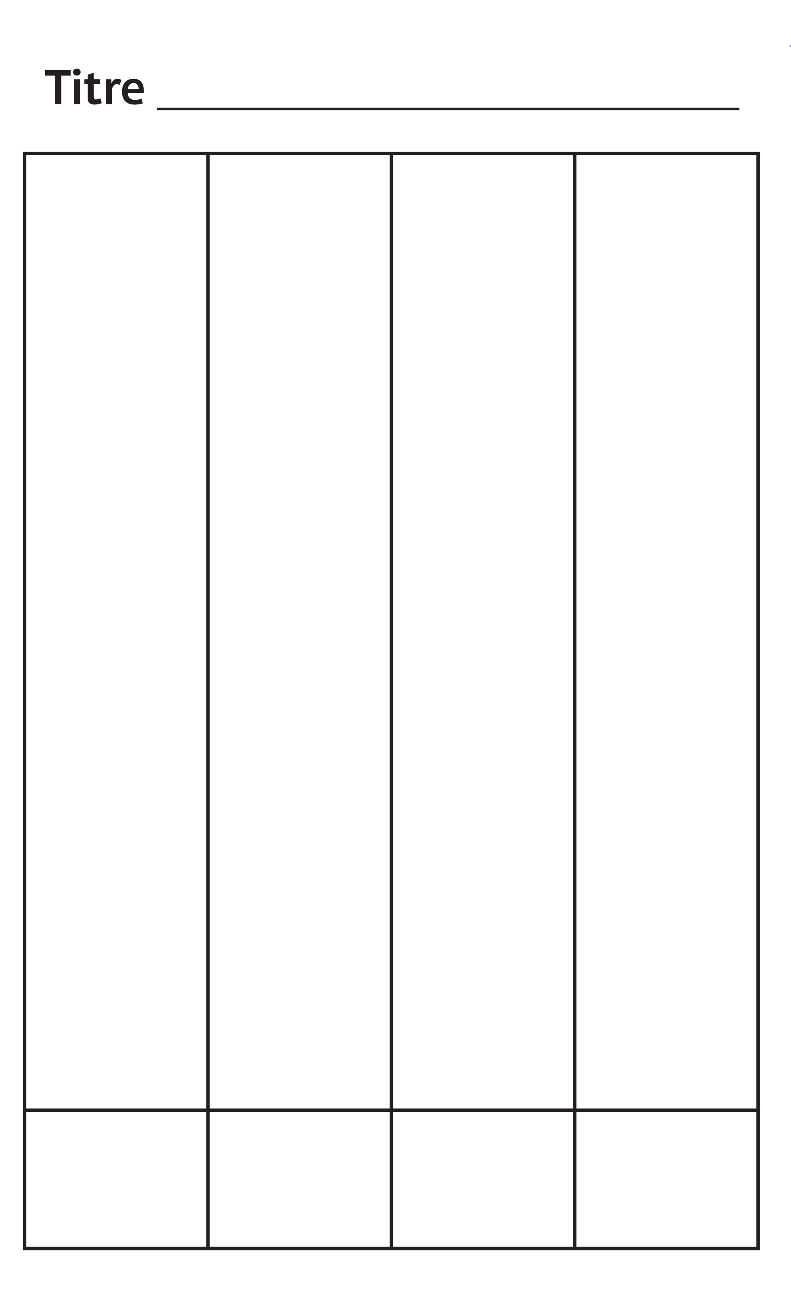**Napperon graphique**

**Fiche multiusage 7**